



V. ročník o Pohár ředitele HZS Plzeňského kraje
v disciplínách TFA
(zahrnuto do Českého poháru v disciplínách TFA 2017)

PROPOZICE
Pořadatel | HZS Plzeňského kraje, územní odbor Plzeň  Hasičský sportovní klub Plzeň, z.s.  Česká hasičská sportovní federace
Termín | Sobota 8. července 2017 od 10:00 hod.
Místo konání soutěže | 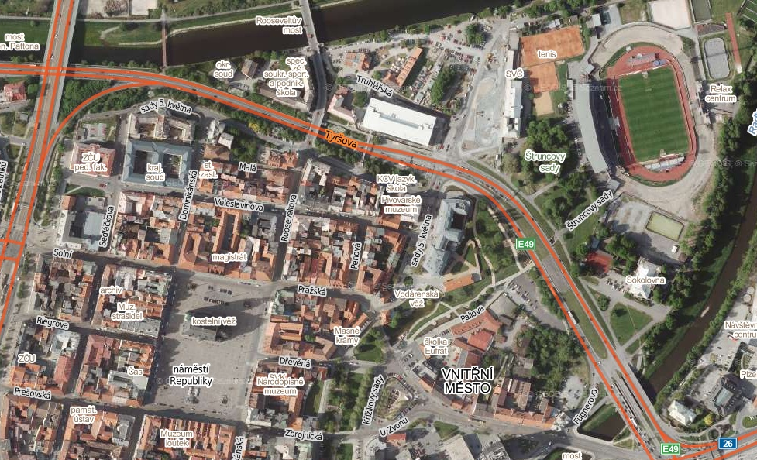  Plzeň, náměstí Republiky, před kostelem sv. Bartoloměje.  Místo soutěže  49°44'50.803"N, 13°22'37.514"E
Podmínky účasti | Závodu se mohou zúčastnit příslušníci HZS ČR, zaměstnanci HZS podniků, členové SDH obcí. Maximální počet závodníků je 100, pozdější přihlášky nebudou přijímány.  Všichni startující musí být fyzicky a zdravotně způsobilí s platnou lékařskou prohlídkou. Za jejich zdravotní stav odpovídá vysílající organizace!  Každý soutěžící předloží potvrzení přihlašující organizace (organizační části – ÚO, kraj, podnik, obec). Soutěžící musí být zdravotně způsobilý pro práci ve výškách a nad volnou hloubkou (příloha č. 1), startuje na vlastní nebezpečí a pořadatel soutěže nenese v případě jeho zdravotních komplikací žádnou odpovědnost. V případě úrazu nese odpovědnost vysílající organizace. Startovné pro účastníky soutěže 100,- Kč.
Popis disciplín | Soutěž v disciplínách TFA (simulace zásahové činnosti v plné zásahové výzbroji s dýchacím přístrojem jako zátěž).  a) Soutěžící startuje s kompletním zásahovým oděvem, s pracovním polohovacím pásem s karabinou, nasazenou přilbou, zásahovými rukavicemi a IDP bez masky. Po celou dobu pokusu nesmí soutěžící sundat ani rozepínat nebo upravovat žádnou součást výstroje, mimo úseku číslo 2, kdy startuje bez IDP a může startovat bez zásahových rukavic.  b) připraven ke startu musí být soutěžící nejméně 30 vteřin před stanoveným časem startu, maximální doba pro splnění daných úseků je 4 min., mimo úsek č. 4.  c) Start pokusu bude upřesněn pořadatelem při instruktáži. Měření času se spouští současně s odstartováním pokusu.  Účastníci absolvují tyto disciplíny:  1) Úsek číslo 1:  a) Disciplína „Běh s požárními hadicemi“  - spočívá v rozvinutí dvou hadicových vedení s proudnicemi na určenou vzdálenost, každé vedení je určeno 3-mi hadicemi B, hadice jsou předem připraveny, složeny do harmonik, ve vymezeném prostoru, každé vedení je tvořeno dvěma spojenými hadicemi B 75 mm a proudnicí B, spoje jsou jištěny proti rozpojení, např. lepicí páskou.  b) Disciplína „Sbalení dvou hadic B“:  - spočívá ve smotání dvou hadic B 75 a jejich vložení do boxu,  Průběh úseku 1 - od startovní čáry soutěžící běží na stanovenou vzdálenost k přistavené PS, k ní na výstupy připojí dvě hadicová vedení půlspojkami B. Následně obě hadicová vedení uchopí za proudnice a bez rozpojení rozvine tak, aby mohl položit obě proudnice na značky umístěné ve stanovené vzdálenosti od PS. Jednotlivá vedení lze rozvinout samostatně. Poté se přesune po trati a smotá dvě hadice B (na jednoducho), položené rovnoběžně vedle sebe, každou zvlášť do kotouče půlspojkou dovnitř a uloží je do boxu tak, aby žádnou částí nepřečnívaly přes půdorys boxu. Potom doběhne do cíle úseku.  2) Úsek číslo 2:  a) Disciplína „Hammer box“:  - spočívá v provedení 80 úderů palicí v hammer boxu (40 nahoru, 40 dolů),  b) Disciplína „Tunel“:  - spočívá v pronesení 20 kg závaží překážkou se sníženým profilem oběma směry.  c) Disciplína „Figurína“:  - spočívá v uchopení figuríny jakýmkoliv způsobem a jejím přemístění na vzdálenost 60 m  d) Disciplína „Bariéra 3 m“:  - spočívá v překonání bariéry 3 m, seskoku a doběhu do cíle.  Průběh úseku 2 - od startovní čáry úseku soutěžící doběhne k hammer boxu, uchopí obouruční palici a provede 80 úderů do jeho konstrukce (střídavě nahoru a dolů), poté palici odloží na určené místo, běží k tunelu, uchopí 20 kg závaží a pronese ho překážkou, oběhne kužel a stejnou trasou vrátí závaží zpět na místo, doběhne k figuríně, uchopí ji a přemístí koridorem do stanovené vzdálenosti a kolem kuželu zpět a položí ji na stanovené místo, běží k bariéře, překoná ji a doběhne do cíle úseku.  3) Úsek číslo 3:  a) Disciplína „Žebříky“:  - spočívá v přenesení a postavení 4 ks nastavovacích žebříků k lešení, vytažení břemene na lešení pomocí lana a sestupu na zem.  b) Disciplína „Monitor“:  - spočívá ve spojení proudnice s monitorem.  Průběh úseku 3 - po startu postupně dopraví 4 ks žebříků spojených po 2 ks k lešení, o které je opře, připne se karabinou k jistícímu zařízení, vystoupá libovolným způsobem po pevném žebříku do určeného NP a pomocí lana vytáhne břemeno na plošinu lešení. Při sestupu je závodník povinen se dotknout nohou označené spodní příčky. Odepne se od jistícího zařízení. Běží k monitoru, spojí proudnici s monitorem a pokračuje do cíle úseku.  4) Úsek číslo 4:  Průběh úseku 4 - soutěžící od startu úseku běží do výškové budovy, kde pokračuje po značené trase do cíle ve stanoveném 10 N.P.
Časový rozvrh | 8. července 2017  - 7:00 – 9:30 hodin - prezence závodníků;  - 9:30 instruktáž se všemi závodníky;  - 9:50 slavnostní zahájení soutěže;  - 10:00 start soutěžících podle startovního pořadí;  - 15:30 předpokládané ukončení soutěže.  Po skončení soutěže bude provedeno vyhodnocení a předání cen.
Přihlášky | Do 3. července 2017 na adresu pořadatele.  Tiskopis přihlášky je přiložen. Startovní listina bude sestavena dle došlých přihlášek. Počet soutěžících je omezen na 100 závodníků. Přihlášky zasílejte na adresu:  mjr. Ing. Václav Smítka  U Hasičů 1, Plzeň 323 35  Tel: 950 331 164, fax: 950 331 102, Mobil: 725 045 201  Email: vaclav.smitka@hzspk.cz
Časomíra | Soutěž bude měřena ruční časomírou (stopky), poslední úsek výstup do 10 N.P. elektronickou časomírou,
Soutěžní kategorie | Soutěžit se bude v kategoriích  Muži  - A…………18 až 34 let  - B…………35 až 44 let  - C…………45 a více  - D…………družstva  - E…………kategorie členů JSDHO bez věkového rozdělení
Vybavení soutěžícího | - triko s krátkým nebo dlouhým rukávem, kompletní zásahový oděv včetně odnímatelných vrstev, zásahová přilba pro hasiče (nesmí být použita lehká přilba pro lezce nebo pro práci na vodě apod.), ochranné zásahové rukavice;  - kompletní dýchací přístroj bez masky, minimální hmotnosti 10 kg;  - sportovní obuv (z důvodu provedené rekonstrukce schodišťového prostoru kostelu sv. Bartoloměje);  - pracovní polohovací pás.
Bezpečnostní opatření | Každý soutěžící bude mít vlastní vybavení (zásahový oděv, sportovní obuv, přilba, rukavice, dýchací přístroj, polohovací pás s karabinou). Přihlašující organizace odpovídá za stav prostředků, provádění pravidelných kontrol a úkonů, které podléhají splnění podmínek platné legislativy.
Diskvalifikace: | - Důvodem k okamžité diskvalifikaci soutěžícího je:  - nedostavení se na start 30 vteřin před stanoveným časem startu,  - neuposlechnutí pokynů rozhodčího,  - nesplnění disciplíny dle pravidel,  - nesplnění úseku do 4 min. (mimo úsek č. 4),  - odložení jakékoliv součásti výstroje (mimo IDP a rukavic na úseku č. 2);  - nedodržení trasy, vybočení z vymezeného prostoru a zkrácení trati,  - použije-li soutěžící v průběhu soutěže pomoci druhé osoby nebo různý materiál nepatřící do dané disciplíny zvýhodňující jej v plnění pokusu,  - ohrožení diváka popř. soutěžícího technickým prostředkem nebo jiné nesportovní chování,  - pád žebříku,  - přečnívající hadice přes půdorys boxu,  - nehumánní zacházení s figurínou,  - prohazování závaží tunelem.  2) Důvodem k postihu soutěžícího 10 trestnými vteřinami je:  - zjevné odhození proudnic místo jejich položení,  - odložení palice nebo závaží mimo označený prostor,  - nedošroubování nebo upadnutí proudnice z monitoru,
Ubytování | Možnosti ubytování (domlouvá si každý individuálně):  http://www.ubytovnaplzen.cz/  http://www.plzen-info.cz/ar-pension/  http://www.pension-sp.cz/  http://pension.k.sweb.cz/  http://www.morrison.cz/  http://ubytovani-plzen.ugigantu.cz/
Parkování | Parkování je možné v parkovacím domě Rychtářka (Podmostní 4, Plzeň).  Poplatek za celodenní parkování je 60 Kč.  http://www.parkingplzen.cz/sluzby-pro-verejnost/parking-rychtarka/
Vedení soutěže | Velitel soutěže: Ing. Pavel Musil HZS Pk ÚO Plzeň  Vedoucí technické skupiny: Martin Suchý HZS Pk ÚO Plzeň  Vedoucí organizační skupiny: Ing. Václav Smítka HZS Pk ÚO Plzeň  Hlavní rozhodčí: Viliam Klein HZS kV ÚO Jihlava

brig. gen. Ing. František Pavlas
ředitel HZS Plzeňského kraje

Příloha č.1

Přihláška

TFA Plzeň 2017
Jméno a příjmení | Ročník narození | OEČ | Družstvo | Email

Prohlašuji, že výše uvedení jsou držiteli osvědčení nositele dýchací techniky a jsou způsobilí pro práci ve výškách a nad volnou hloubkou.

V ……………………………… Razítko, podpis : …………………………….…
vysílající organizace

